
3ª prova (extra) - 11/07/2019

Física 2

Instruções:
1- Assine seu nome de forma LEGÍVEL na folha do cartão de respostas.
2- Analise sua resposta. Ela faz sentido? Isso poderá ajudá-lo a encontrar erros.
3 - A não ser que seja instruído de forma diferente, assinale apenas uma das alternativas de cada questão.
4- A prova consiste em 15 questões objetivas de múltipla escolha.
5 - Marque as respostas das questões no CARTÃO RESPOSTA preenchendo integralmente o círculo (com caneta) referente a sua resposta.
6- A prova deverá ser feita em até 2 horas, portanto seja objetivo nas suas respostas.
7- É permitido o uso de calculadora científica simples, sem conectividade e sem gráficos.
8- Não é permitido portar celular (mesmo que desligado) durante a prova. O(A) estudante flagrado(a) com o aparelho terá a prova recolhida e ficará com nota zero neste exame.

01) De acordo com a lei de Lenz, a direção da corrente induzida em uma espira condutora é tal que tende a produzir um dos seguintes efeitos:

A) produzir um campo magnético que amplifica a variação do fluxo magnético dentro da espira.
B) produzir um maior aquecimento no fio da espira devido ao efeito joule.
C) produzir uma maior tensão dentro da espira devido ao movimento dos elétrons da espira.
D) produzir uma menor tensão dentro da espira devido ao movimento dos elétrons da espira
E) produzir um campo magnético que se opõe à variação do fluxo magnético dentro da espira.

02) Uma barra está em movimento para a esquerda com uma velocidade v constante sobre dois trilhos, como mostra a figura. Como resultado deste movimento através de um campo magnético constante, uma corrente I é induzida na direção indicada. Assinale a alternativa que dá a direção do campo magnético?
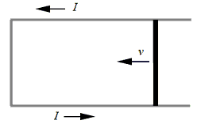
A) para a direita.
B) para a esquerda.
C) paralelo ao eixo longitudinal da barra.
D) entrando na página
E) para fora da página

03) Uma espira de cobre circular, com uma área de 2,0m² se situa num plano perpendicular a um campo magnético dependente do tempo, apontando para fora da página como mostra a figura. A variação do campo com o tempo é representada no gráfico. Qual das afirmações na tabela abaixo está incorreta?
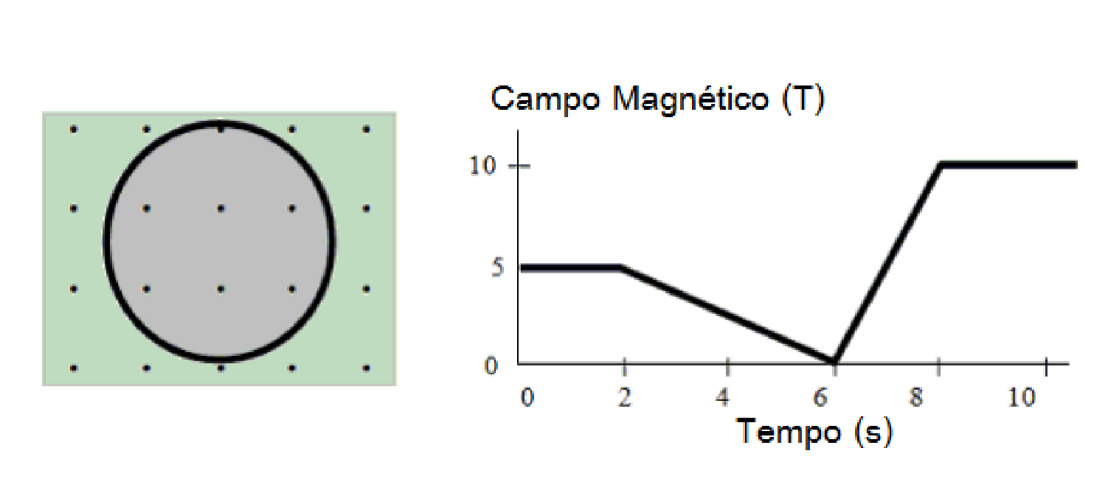
 | Tempo | fem induzida
A) | 1s | zero volts
B) | 4s | 2.5 V, sentido anti-horário
C) | 5s | 2.5 V, sentido anti-horário
D) | 7s | 10 V, sentido horário
E) | 9s | 10 V, sentido anti-horário

04) Na Figura abaixo, um fio e um resistor de 10ohms são utilizados para formar uma espira de forma quadrada, com 20cm por 20cm. Na região onde se encontra a espira, um campo magnético uniforme, variável no tempo, é dirigido para dentro do plano da página. A magnitude do campo magnético é diminuída de 2,00 T para 0,95 T em um intervalo de tempo de 35 ms. O valor da corrente induzida e o sentido com que ela atravessa a resistência, neste intervalo de tempo, são:
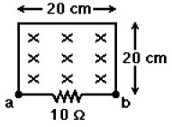
A) 120mA, de b para a.
B) 229mA, de b para a.
C) 109mA, de b para a.
D) 120mA, de a para b
E) 229mA, de a para b

05) Um circuito RLC em série está ligado a um gerador de corrente alternada sinusoidal, a reatância indutiva vale X_{L} = 200 Ω, a reactância capacitiva vale X_{C} = 100 Ω, e a resistência vale R = 50 Ω. Para colocarmos a fem aplicada em fase com a corrente devemos:

A) aumentar a resistência para 100 Ω.
B) aumentar a resistência para 200 Ω.
C) reduzir a indutância a zero.
D) duplicada o valor da capacitância.
E) reduzir pela metade o valor da capacitância.

06) Um capacitor carregado é ligado a um indutor formando um circuito LC. No instante em que eles são ligados (t=0s) a corrente no circuito é zero, mas o capacitor começa a descarregar. Se T é o período das oscilações no circuito, qual será o tempo necessário para que a tensão sobre o indutor se torne máxima durante o primeiro período de oscilação:

A) T
B) T/4
C) T/2
D) T
E) 2T

07) O gráfico mostra a magnitude de um campo magnético uniforme B, que é perpendicular ao plano de uma espira condutora. Ordene da menor para a maior a magnitude da fem induzida no circuito pelas cinco regiões indicadas no gráfico.
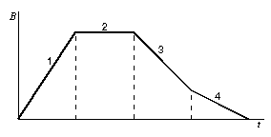
A) 1, 2, 3, 4
B) 2, 4, 3, 1
C) 4, 3, 1, 2
D) 1, 3, 4, 2
E) 4, 3, 2, 1

08) Num circuito RLC com fonte de corrente alternada o fator de potência é máximo quando:

A) X_{L} > X_{C}
B) X_{C} > X_{L}
C) X_{L} = X_{C}
D) X_{L} = 0
E) X_{C} = 0

09) A figura mostra uma espira metálica entrando em uma região com um campo magnético uniforme apontando para fora da página. A espira se move da esquerda para a direita e a figura apresenta três instantes diferentes do movimento. Para cada instante uma seta que representa o vetor da força magnética sobre a espira é indicado. Quais das seqüências (A, B, C) descreve com exatidão o vetor força magnética em cada um desses instantes?
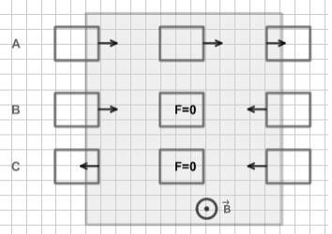
A) A
B) B
C) C
D) B e C
E) A e B

10) Um circuito de corrente alternada é mostrado na figura. A corrente rms medida no circuito vale 2,0 A. Qual é a capacitância do capacitor?
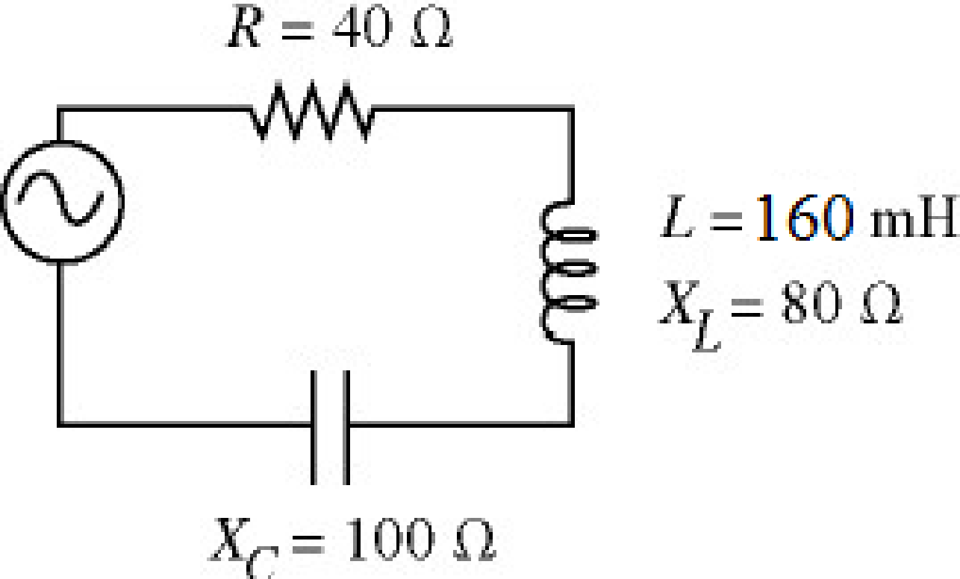
A) 2 F
B) 20 mF
C) 2 mF
D) 20 μF
E) 18 μF

11) Qual é a corrente através da bateria imediatamente após o interruptor S for fechado no circuito da figura abaixo:
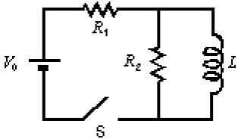
A) 0
B) V₀/R₁
C) V₀/R₂
D) V₀/(R₁+R₂)
E) V₀(R₁+R₂)/(R₁R₂)

12) Num circuito de corrente alternada, um indutor de 20mH está ligado a um gerador, que tem uma tensão de 14,4V_{rms} e opera a 60,0 Hz. Qual é a corrente rms através do indutor?

A) 0,62 A
B) 2,0 A
C) 3,2 A
D) 1,0 A
E) 14 A

13) Qual dos seguintes diagramas de fasores representa corretamente um circuito composto de apenas um indutor e um gerador de corrente alternada?
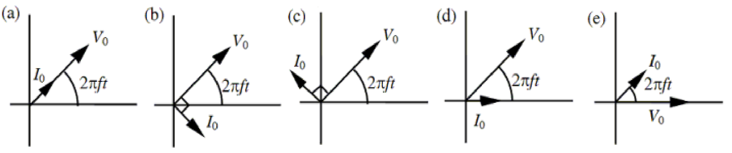
A) a
B) b
C) c
D) d
E) e

14) Os dois casos distintos representados na figura mostram duas espiras circulares, posicionadas paralelamente uma à outra, percorridas por correntes de mesma intensidade. Os sentidos das correntes estão indicados na figura. Podemos afirmar que as forças magnéticas sobre as espiras nos casos 1 e 2 são:

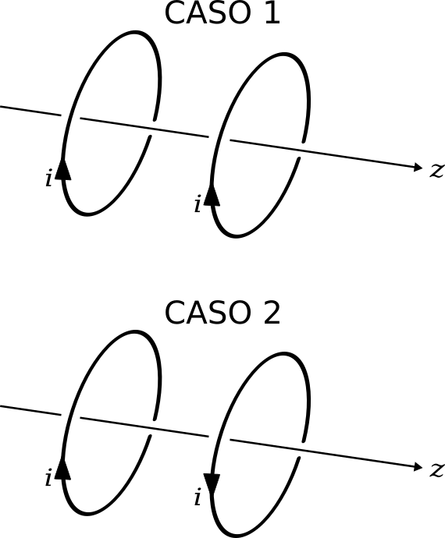

A) caso 1: atrativas, caso 2: repulsivas
B) caso 1: repulsivas, caso 2: atrativas
C) caso 1: repulsivas, caso 2: repulsivas
D) caso 1: atrativas, caso 2: atrativas
E) caso 1: atrativas, caso 2: nulas

15) Um capacitor de 1F é conectado a uma fonte cuja fem aumenta uniformemente com o tempo a uma taxa de 100 V/s. A corrente de deslocamento entre as placas é:
A) 0
B) 1,00⨉10⁻⁸ A
C) 1,00⨉10⁻⁶ A
D) 1,00⨉10 ⁻² A
E) 100 A

--- Fim da prova

Formulário - Física 2
- Constantes: a não ser que seja instruído de forma diferente, use
 ; ; ; 
- Fórmulas matemáticas
;
;
- Fórmulas e leis físicas
; ; ;

; ; ; ; ; ; ; ;
; ;
; ; ;
;
;
; 
^{RLC- Abordagem do Halliday:}
^{RLC− Abordagem do Randall:}

--- Fim do formulário ---

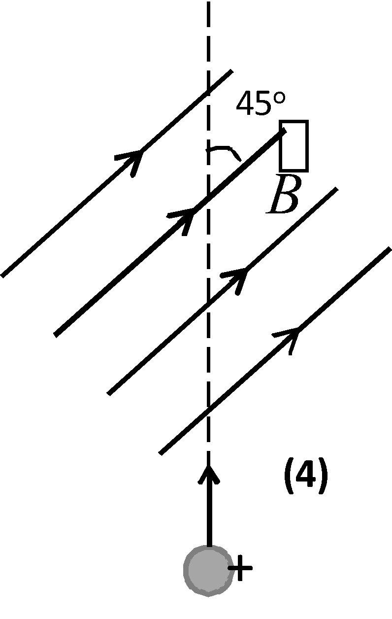
Fora da matéria

04 – (0,5 ponto) Considere as figuras 1, 2, 3 e 4 abaixo. Determine a direção inicial do desvio das partículas carregadas conforme entram nos campos magnéticos.
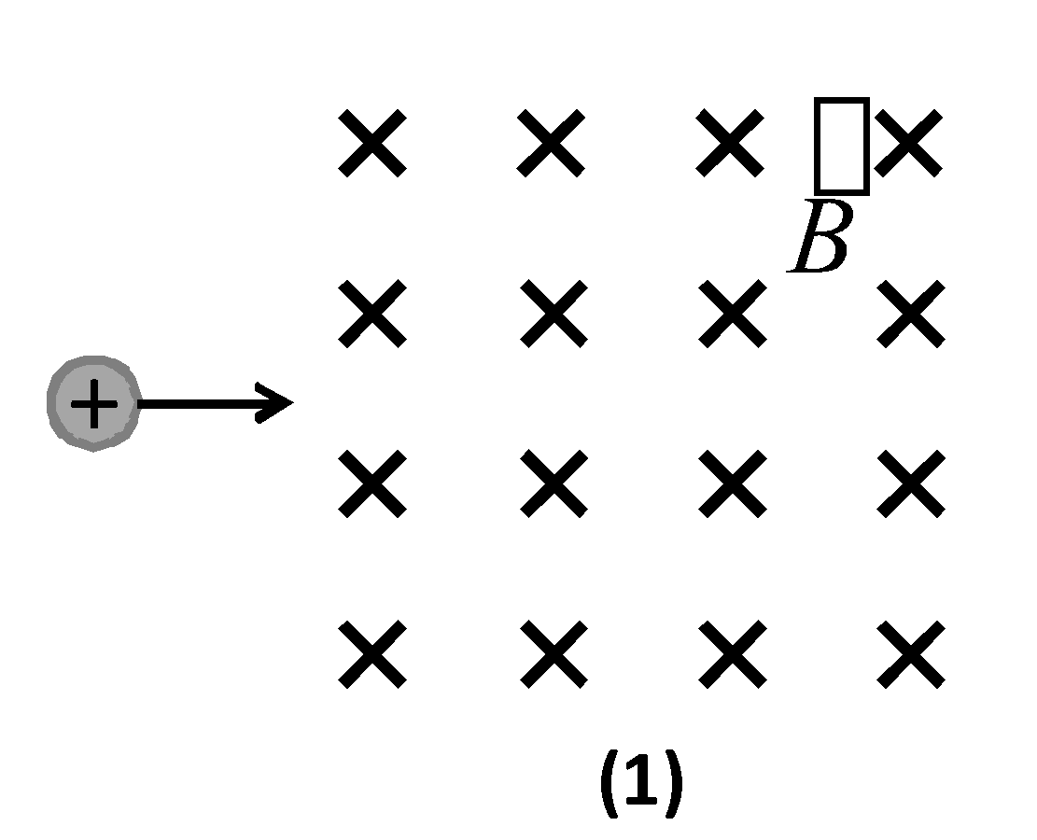
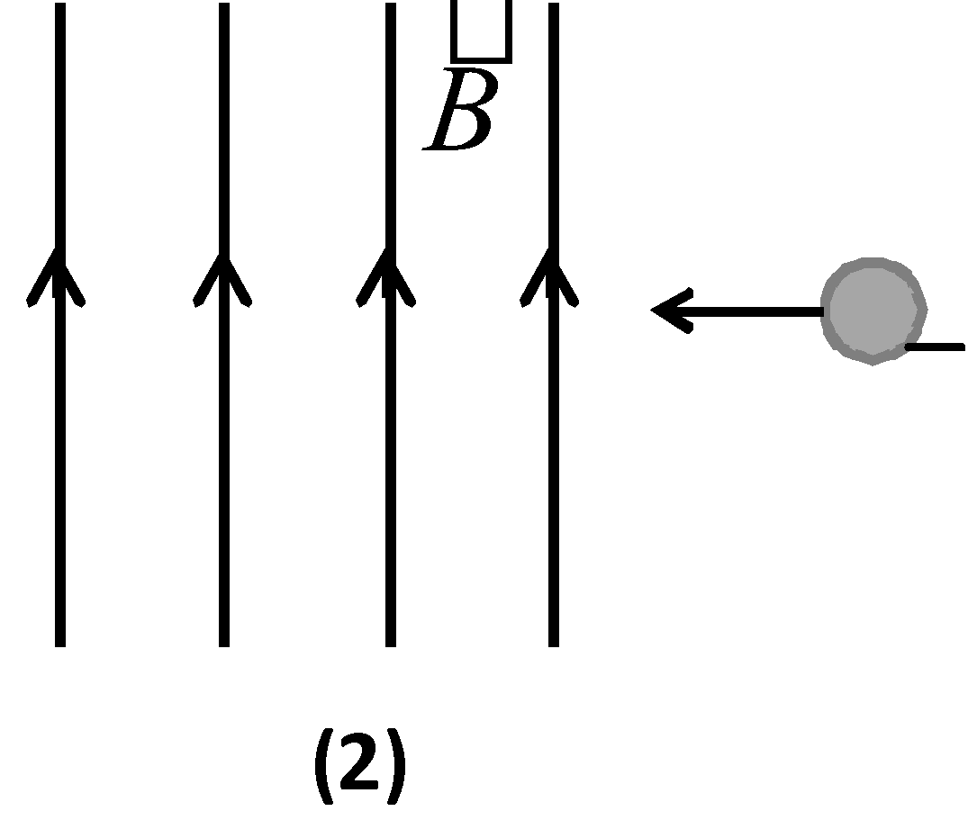
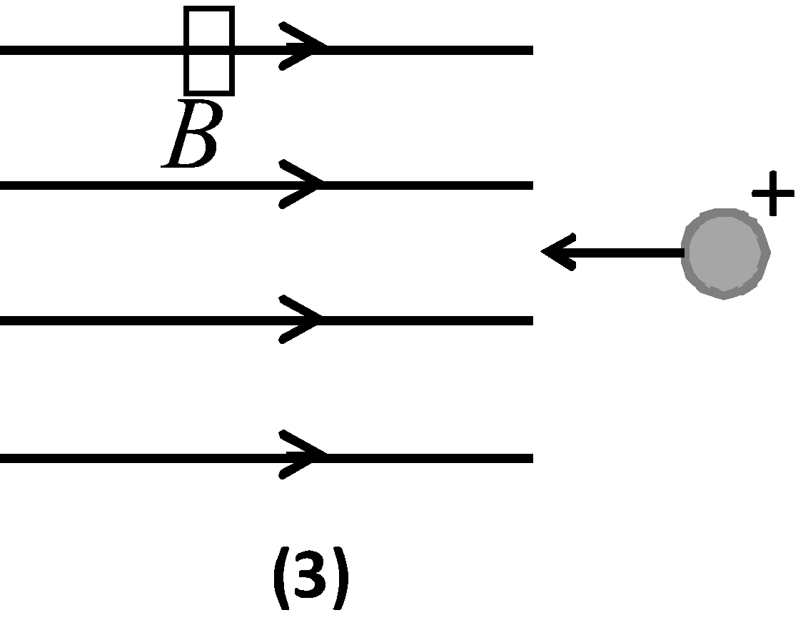

(a) (1)↑, (2) ◉, (3) vetor nulo, (4) ◉
(b) (1)↑, (2) ⊗, (3) ↓, (4) ⊗
(c) (1)↑, (2) ◉, (3) vetor nulo, (4) ⊗
(d) (1)↑, (2) ↓, (3) ↑ , (4) ↑
(e) (1)↑, (2) ↓, (3) ⊗ , (4) ⊗

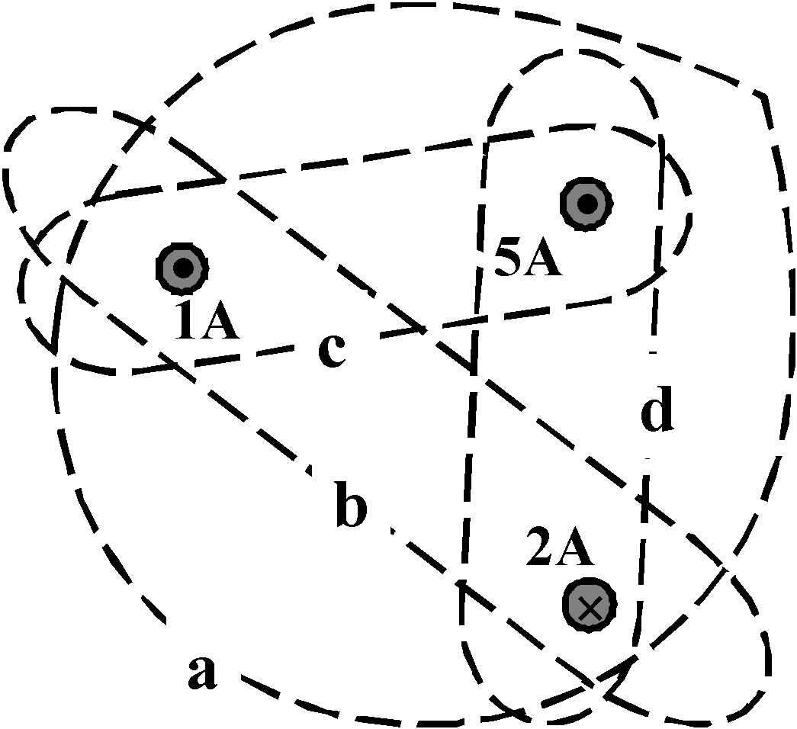
05 – (0,5 ponto) Ordene, do maior para o menor, os módulos de para os caminhos fechados de a até d na figura abaixo:

(a) a, b, c, d
(b) d, c, b, a
(c) b, c, a, d
(d) c, a, d, b
(e) d, c, a, b

06 – (0,5 ponto) Considere a trajetória das partículas 1, 2, 3 e 4 através de um espectrômetro de massa, conforme a figura. Considere também que todas as partículas entram no espectrômetro com a mesma velocidade e que as partículas possuem carga ±e. Ordene decrescentemente estas partículas de acordo com sua massa.
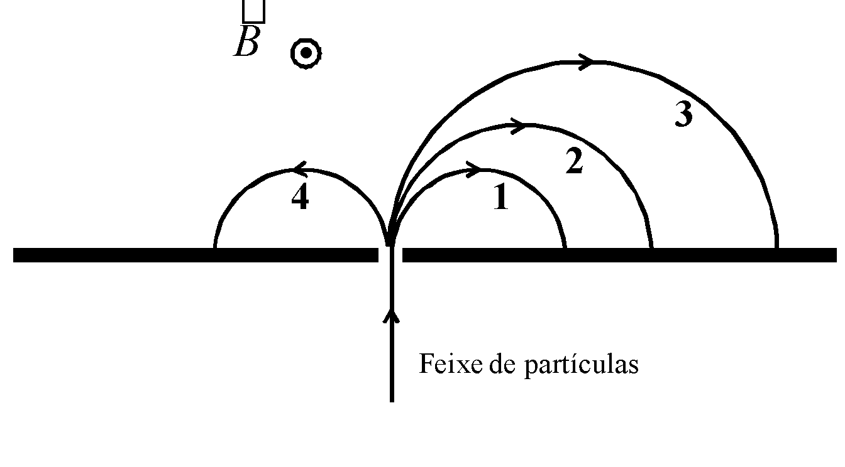

(a) 1, 2 e 3 iguais, 4.
(b) 2 e 4 iguais, 3, 1.
(c) 3, 2 e 1 e 4 iguais.
(d) 4, 3, 2, 1.
(e) Todas possuem massas iguais.

12 – (0,5 ponto) Sabendo que o sangue humano possui íons, um cirurgião cardíaco monitora o fluxo arterial através de um fluxômetro eletromagnético. Os eletrodos A e B fazem contatos com a superfície externa da artéria, a qual tem um diâmetro interior igual a 4,00mm. Para um campo magnético de módulo igual a 0,040 T, aparece entre os eletrodos uma força eletromotriz (fem) de 160µV, qual é a velocidade do sangue dentro da artéria?
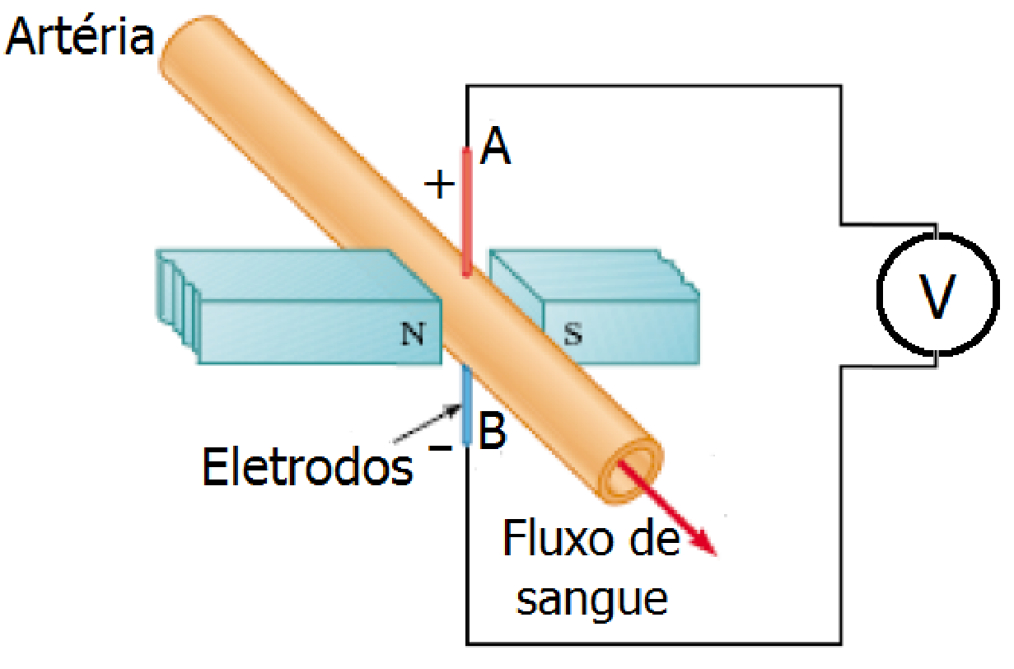
(a) 1,3 m/s
(b) 40,0 m/s
(c) 4,0 m/s
(d) 10,0 m/s
(e) 1,0 m/s

13 – (0,5 ponto) Selecione a alternativa que preenche corretamente as lacunas do texto abaixo, na ordem em que elas aparecem. A figura abaixo representa dois fios metálicos paralelos, A e B, próximos um do outro, que são percorridos por correntes elétricas de mesmo sentido e de intensidades iguais a i e 2i, respectivamente. A força que o fio A exerce sobre o fio B é ____________, e sua intensidade é ______________ intensidade da força exercida pelo fio B sobre o fio A.
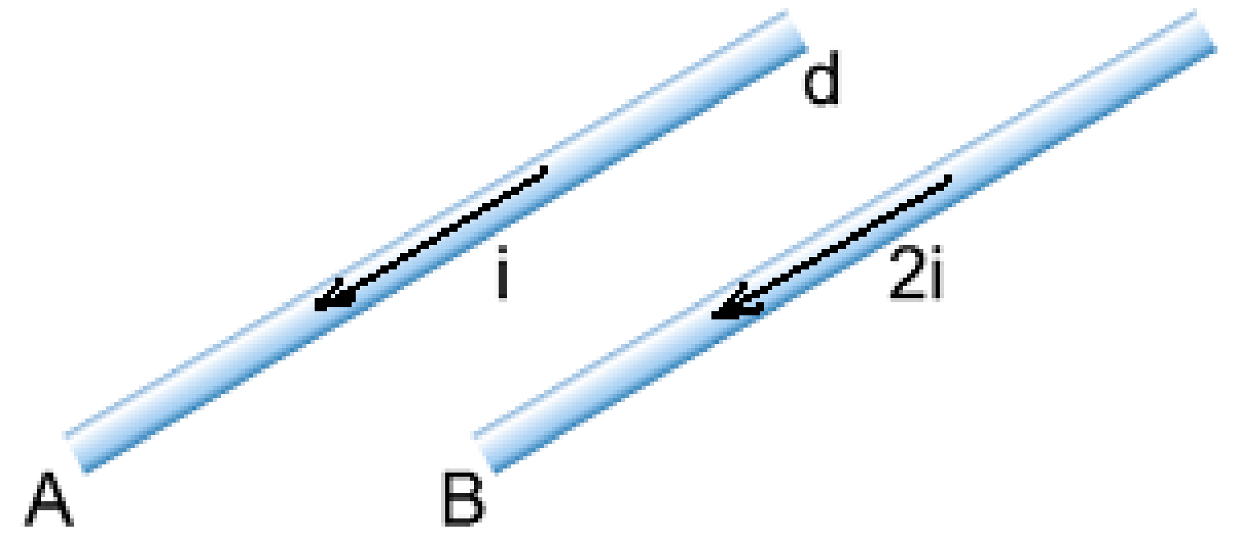
(a) repulsiva – duas vezes maior do que a
(b) repulsiva – igual à
(c) atrativa – duas vezes menor do que a
(d) atrativa – duas vezes maior do que a
(e) atrativa – igual à

14 – (0,5 ponto) Considere um campo magnético uniforme de intensidade B e um condutor retilíneo deslocando-se com velocidade constante v, perpendicular às linhas do campo, conforme figura:
A respeito da situação anterior, são feitas as seguintes afirmações:
I. A separação de cargas nas extremidades do condutor gera um campo elétrico que exerce uma força elétrica sobre as cargas.
II. O movimento do condutor no campo magnético produz uma força magnética sobre as cargas livres no seu interior que é perpendicular à velocidade do condutor e ao campo magnético.
III. O módulo da velocidade do condutor no equilíbrio das forças pode ser calculado através da expressão: v =B/E
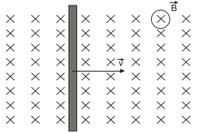
Está(ão) correta(s):

(a) Apenas as afirmações I e II.
(b) Apenas a afirmação I.
(c) Apenas a afirmação II.
(d) Apenas as afirmações I e III.
(e) Todas as afirmações.

15) (0,5 ponto) Um condutor retilíneo AB é alimentado por uma bateria de força eletromotriz ε, conforme mostra a figura abaixo. Colocando-se esse condutor entre os pólos norte e sul de um ímã e fechando-se a chave C, o condutor AB:
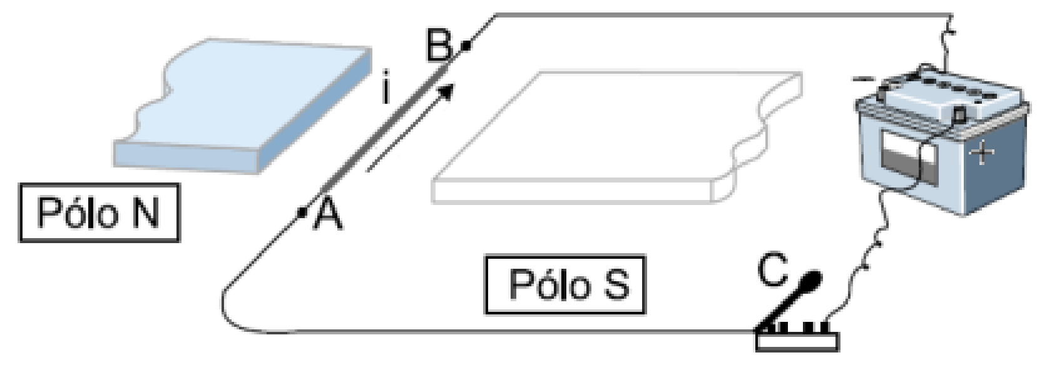
(a) será atraído pelo pólo norte.
(b) será atraído pelo pólo sul.
(c) irá se deslocar para cima.
(d) irá se deslocar para baixo.
(e) será atraído e repelido de forma alternada.

16 – (0,5 ponto) Na figura, estão representados uma bobina (fio enrolado em torno de um tubo de plástico) ligada em série com um resistor de resistência R e uma bateria. Próximo à bobina, está colocado um ímã, com os pólos norte (N) e sul (S) na posição indicada. O ímã e a bobina estão fixos nas posições mostradas na figura.
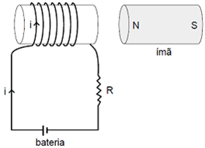
Com base nessas informações, é CORRETO afirmar que:
(a) a bobina não exerce força sobre o ímã.
(b) a força exercida pela bobina sobre o ímã aumenta quando se aumenta a resistência R.
(c) a força exercida pela bobina sobre o ímã é diferente da força exercida pelo ímã sobre a bobina.
(d) o ímã é atraído pela bobina.
(e) quanto mais espiras a bobina tiver menor será a força sobre o ímã.

Questões 18 e 19
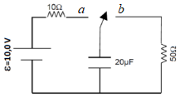
No circuito RC abaixo, considere que inicialmente a chave esteve ligada na posição a por um longo tempo. Repentinamente, a chave é trocada para a posição b.

18 – (0,5 ponto) A carga no capacitor no instante em que a chave é trocada para a posição b, é igual a :
(a) 300 µC
(b) 200 µC
(c) 50 µC
(d) 400 µC
(e) 30 µC

19 – (0,5 ponto) A carga no capacitor 1,6ms depois da chave estar na posição b :
(a) 300 µC
(b) 10 µC
(c) 20 µC
(d) 40 µC
(e) 30 µC

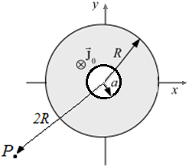
20 – (0,5 ponto) A figura abaixo mostra a seção transversal de um cilindro condutor longo de raio $R=10cm$, percorrido por uma corrente de densidade uniforme de módulo $J_{0}=2(A/{cm}^{2})$ e que apontando para dentro da página. Nele existe uma cavidade também cilíndrica oca de raio $a=4cm$, centrada com o eixo do cilindro. Sabendo que o cilindro se encontra sobre o eixo z, calcule o módulo do vetor campo magnético em um ponto P que está a uma distância 2R do centro do cilindro.

(a) 1200μT
(b) 1008μT
(c) 696μT
(d) 600μT
(e) 504μ T

